Las Nuevas 7 Maravillas del Mundo moderno
Las nuevas 7 maravillas del mundo son siete monumentos existentes en la actualidad que se consideran parte de la memoria global. Estos son: la estatua del Cristo Redentor, las ruinas de Machu Picchu, la gran muralla china, la ciudad de Petra, el palacio del Taj Mahal, el Coliseo romano y la ciudad de Chichen Itzá. Se conocen también como las Siete Maravillas del Mundo Moderno.
La lista incluye una mención honorífica a las Pirámides de Guiza, en Egipto, única maravilla del mundo antiguo que todavía existe. El número 7 se mantuvo tanto porque rinde homenaje a las siete maravillas de la antigüedad, como porque el 7 simboliza la perfección. Además, algunos estudios sugieren que siete es el número de cosas que el cerebro humano puede recordar.
El Día Internacional de las Siete Maravillas del Mundo Moderno se celebra el 7 de julio, fecha en que se dieron a conocer los monumentos ganadores de este reconocimiento en el año 2007.
Estatua de Cristo Redentor, Brasil (1931)
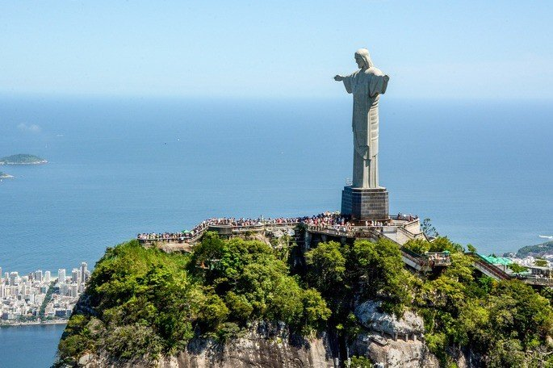
La Estatua de Cristo Redentor se encuentra en la punta del monte Corcovado en la ciudad de Río de Janeiro en Brasil. Con diseño del arquitecto Heitor da Silva Costa, la escultura fue inaugurada en 1931, y no tardó en convertirse en una de las principales atracciones para creyentes cristianos y visitantes de la ciudad.
La escultura tiene 30 metros de altura, y se erige sobre una base de 8 metros. Su diseño sigue el estilo art déco, en el que predomina el eclecticismo, las líneas angulosas y el diseño estilizado. La estructura del Cristo Redentor es de hormigón y la superficie está recubierta con patrones geométricos de roca esteatita, llamada también roca jabón por su maleabilidad.
Dentro del monumento hay un capilla para celebraciones religiosas, ubicada en la base. El interior de la escultura es hueco, y posee una larga escalera que permite llegar hasta la cabeza, sin embargo, estas escaleras son para uso exclusivo de los servicios de mantenimiento.
Machu Picchu, Perú (h. 1450)
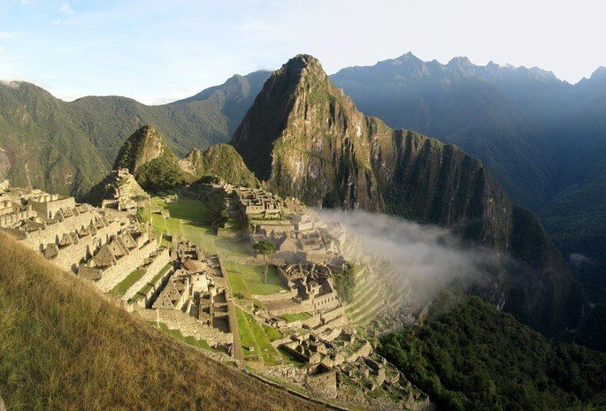
Las ruinas de la ciudad de Machu Picchu, en Perú, están construidas en la cima de una montaña sagrada. Representan no solo uno de los más grandes logros arquitectónicos de la humanidad, sino también una auténtica proeza de ingeniería civil y agrícola.
Su construcción fue una demostración del triunfo y del poder del emperador Pachacútec y, al mismo tiempo, fue concebido como un lugar religioso y de descanso para la élite incaica. El complejo incluye cerca de doscientos edificios, entre viviendas, templos, terrazas de cultivo y el pilar sagrado Intihuatana.
Destaca sobremanera el desarrollo de un sistema de canalizaciones y fuentes, que surtía de agua a la ciudad. Junto a ello, la mampostería es considerada una proeza técnica, ya que alcanza la estabilidad de las construcciones sin usar argamasa.
La Gran Muralla China, China (VII a.C.-XVI d.C.)
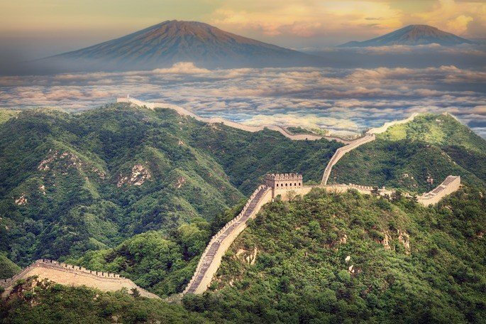
La Muralla China es un muro fortificado que se construyó alrededor de China, a fin de proteger al imperio de posibles invasores. Fue erigida a lo largo de diversas dinastías, pero la mayor parte se levantó durante la dinastía Ming, que gobernó desde 1368 hasta 1644.
La fortificación tiene casi 22 200 kilómetros de longitud, aunque algunas secciones se han perdido. Sus muros tienen una altura aproximada de 7 metros, y el ancho oscila entre 4 y 5 metros.
Pero no se trata solo del muro más largo del mundo. Estas murallas incluyen otras estructuras más complejas como puertas, torres de vigilancia y cuarteles militares (estos últimos pueden estar integrados o no al muro). El muro cuenta con un sistema de señales de humo en caso de amenaza.
Ciudad de Petra, Jordania (VIII a.C.)
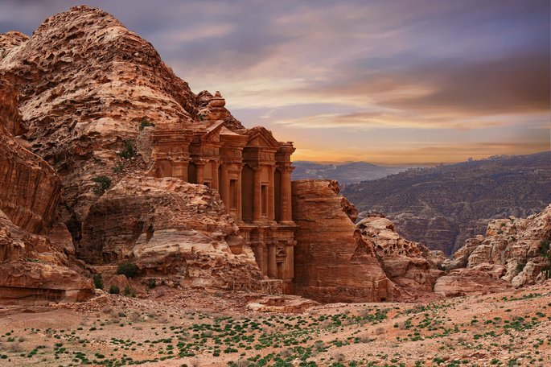
Petra es el nombre griego con que se conoce una antigua ciudad en la actual Jordania. Se ubica entre el mar negro y el Golfo de Aqaba. Hoy se considera uno de los centros arqueológicos más importantes del mundo.
La ciudad de Petra recibe ese nombre por estar construida en piedra. En efecto, las edificaciones más célebres de la ciudad son el Khazneh o ‘el Tesoro’, y el Deir o ‘el Monasterio’. Las estructuras son sendos hemispeos, es decir, templos tallados en la roca en forma de semicueva.
El Tesoro de Petra tiene 40 metros de alto y 28 metros de ancho, y pudo haber tenido funciones religiosas o funerarias. Por su parte, el llamado Monasterio de Petra tiene 45 metros de altura por 50 metros de ancho.
La ciudad fue fundada por los edomitas hacia el siglo VIII a.C. Más tarde, llegó a convertirse en capital de los nabateos, y fueron ellos quienes desarrollaron el portento arquitectónico de Petra. Tras pasar al control de Roma y del imperio bizantino, Petra cayó en el olvido para Occidente, hasta que fue redescubierta por Jean Louis Burckhardt en el año 1812.
.
Taj Mahal, India (1631-1653)
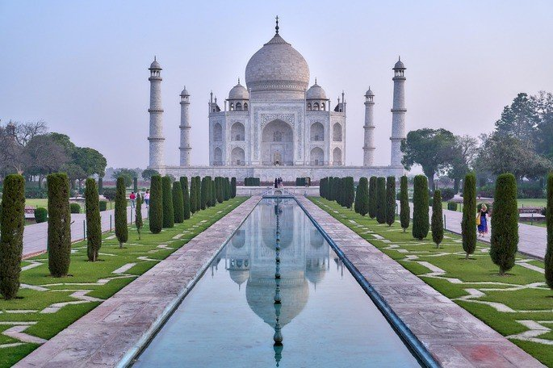
El Tal Mahal es un mausoleo construido en el siglo XVII por el emperador Shah Jahan para honrar a su esposa predilecta, Arjumand Banu Begum, conocida también como Mumtaz Mahal. Se encuentra en Agra, la India, al lado del río Yamuna.
El mausoleo es un complejo con diferentes secciones. Entre ellas, un portal, varias tumbas secundarias, patios, jardines, un bazar, una mezquita y, por supuesto, el mausoleo de Mumtaz Mahal. Este mausoleo posee una cúpula de 40 metros de diámetro y 4 metros de alto que. No reposa sobre columnas, sino distribuye su peso de manera equilibrada hacia el resto del edificio, gracias a su estructura de anillos de piedra y mortero.
El Tal Mahal destaca también por la suntuosa decoración y su belleza. Domina la técnica occidental pietra dure (o piedra dura), que fue ejecutada por artistas y artesanos europeos traídos a la India con ese propósito. Con esta técnica aplican diversos motivos como flora, caligrafía árabe y símbolos orientales.
El Coliseo romano, Italia (72-80)
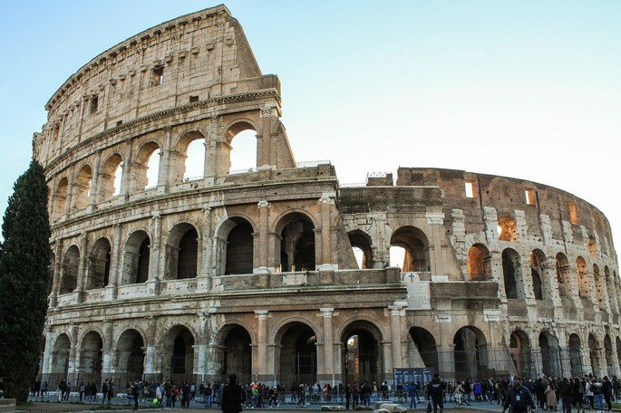
El Coliseo romano se llamaba originalmente Anfiteatro Flavio, pues fue encargado, construido y modificado durante la dinastía Flavia. Los emperadores responsables fueron Vespasiano, Tito y Domiciano.
Se trata de un anfiteatro de planta ovalada con fines de entretenimiento masivo, y tiene una capacidad para albergar hasta casi 65.000 mil espectadores.
En este anfiteatro se exhibían luchas de gladiadores, ejecuciones, cacería de animales, simulacro de batallas navales, etc. Por ende, la estructura tenía también un sistema de ingeniería complejo, que incluía un sistema de canalización de las aguas. En la actualidad, parte del Coliseo se encuentra en ruinas por la acción del tiempo y de los terremotos.
Chichén Itzá, México (IX-XII)
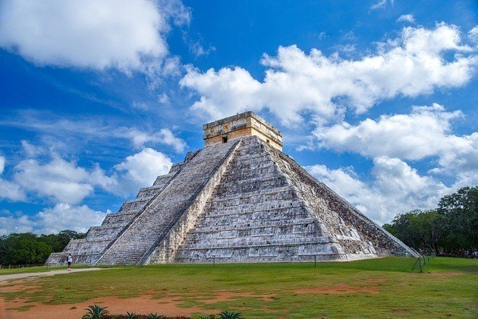
El complejo urbano de la ciudad Chichén Itzá está ubicado en la península de Yucatán, México, y se encuentra emplazado sobre cinco cenotes (fuentes subterráneas de agua) que abastecían de agua a la población maya.
El Castillo de Chichén Itzá es el monumento más destacado del conjunto. Se trata de una pirámide truncada y escalonada de unos 30 metros de altura. El edificio también se conoce como Templo de Kukulkán, ya que fue erigido en honor a ese dios.
Durante los equinoccios, los escalones de la pirámide proyectan una sombra con forma de serpiente. En la antigüedad esto se interpretaba como símbolo del descenso del dios Kukulkán. Por eso, se cree que la pirámide actúa también como un calendario, y se asociaba a los rituales de las temporadas de cultivo y cosecha.
Mención honorífica: Pirámides de Guiza, Egipto
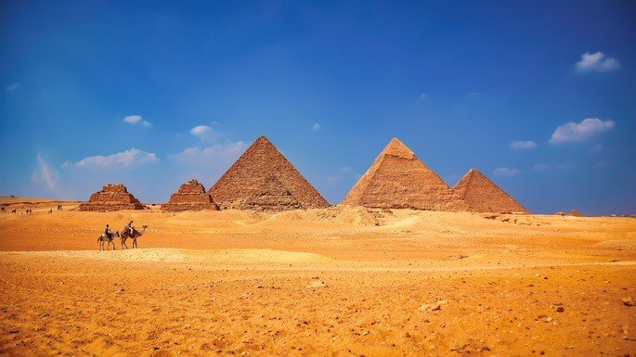
Con más de cinco mil años de antigüedad, las pirámides forman parte la necrópolis de Guiza en Egipto. Son las únicas de las Siete Maravillas del Mundo Antiguo que han sobrevivido el paso del tiempo. Por ello, le otorgaron el reconocimiento honorífico.
Todas las pirámides fueron concebidas como recintos funerarios para albergar a las autoridades principales. Dentro de la necrópolis, las pirámides más conocidas son las de Keops, Micerinos y Kefrén. En el conjunto también se encuentran las pirámides de las reinas y otras edificaciones de gran valor arqueológico.
La pirámide de Keops es la más alta de todas y, de hecho, era la celebrada en las Siete Maravillas del Mundo Antiguo. Alcanza una altura de 140 metros. Le siguen la de Kefrén, con 143,48 metros, y la de Micerinos, con 64 metros de altura.
¿Quiénes y cómo escogieron las 7 maravillas del mundo moderno?
La elección de las siete maravillas del mundo actual se hizo por medio de un concurso público internacional convocado por el suizo Bernard Weber. Para ello, Weber creó la fundación New7Wonders, encargada de la organización del concurso.
El objetivo que Weber declaró fue el de construir una memoria global con amplia participación de la población mundial. Además de la elección de las siete maravillas, el proyecto incluiría (e incluye actualmente) diferentes campañas por la elección de siete maravillas naturales, siete símbolos de unidad, siete símbolos de paz, etc.
La campaña de las Nuevas Siete Maravillas del Mundo se puso en marcha en 1999. Los monumentos candidatos debían cumplir con dos requisitos: haber sido construidos antes del año 2000 y permanecer en pie en la actualidad. Las votaciones se realizaron por correo electrónico y telefonía celular, tanto por llamada como por SMS.
Según el creador de este concurso, se trató de una de las primeras expresiones del voto global en torno a un tema relacionado con la memoria histórica del mundo.
Los finalistas:
A partir de una muy amplia lista inicial, se definió una lista de 77 monumentos. La última ronda permitió al público elegir entre 21 maravillas (21 por ser múltiplo de 7). Se generaron unos cien millones de votos en total. Los 21 finalistas fueron:
- Cristo Redentor, Río de Janeiro, Brasil
- Machu Picchu, Cuzco, Perú
- Gran Muralla, China
- Petra, Jordania
- Taj Mahal, India
- Coliseo de Roma, Italia
- Chichen Itzá, México
- Torre Eiffel, Francia
- Stonehenge, Reino Unido
- Kiyomizu-dera, Japón
- El castillo de Neuschwanstein, Alemania
- Kremlin, Catedral de San Basilio y la Plaza Roja de Moscú, Rusia
- Pirámides de Guiza, Egipto
- Alhambra, España
- La Casa de la Ópera de Sydney, Australia
- Estatuas Moai de la Isla de Pascua, Chile
- Angkor Wat, Camboya
- Acrópolis de Atenas, Grecia
- Tombuctú, Malí
- Iglesia de Santa Sofía, Turquía
- Estatua de la Libertad, Estados Unidos
Los ganadores fueron anunciados el 7 de julio (mes 7) de 2007 en el Estadio de la Luz, actual sede del Club de Fútbol Benfica, en la ciudad de Lisboa, Portugal.
Críticas al sistema de votación y a los resultados:
Sin embargo, el sistema de votaciones fue muy criticado, al igual que los resultados. Las críticas fueron las siguientes:
- En opinión de los especialistas en patrimonio, el voto abierto implicaba imponer la popularidad de los monumentos sobre su valor artístico e histórico.
- El sistema de votación permitía que una misma persona votara varias veces, siempre que tuviera acceso a una dirección de correo o un número de teléfono diferente.
- Si bien las votaciones por correo electrónico eran gratuitas, las votaciones por telefonía celular (llamadas y SMS) tenían un costo, lo que levantó sospechas sobre los verdaderos fines de la iniciativa.
Las votaciones fueron muy reñidas. La tensión provocó la salida de Egipto del concurso, que había presentado la candidatura de las Pirámides. En efecto, pocos días antes de conocerse el resultado, el país justificó su salida argumentando que las pirámides ya eran una maravilla y que, por lo tanto, no tenían por qué someterse a elección. En consecuencia, los organizadores del concurso decidieron darle a las Pirámides de Egipto un lugar honorario de la lista.

